МИНИСТЕРСТВО НАУКИ И ВЫСШЕГО ОБРАЗОВАНИЯ РОССИЙСКОЙ ФЕДЕРАЦИИ
Сыктывкарский лесной институт (филиал)

федерального государственного бюджетного образовательного

учреждения высшего образования

«Санкт-Петербургский государственный лесотехнический

университет имени С.М. Кирова» (СЛИ)

Факультет Лесного и сельского хозяйства
Кафедра «Агроинженерия, электро- и теплоэнергетика»

УТВЕРЖДАЮ
Директор СЛИ
____________Л. А. Гурьева
«_____»__________20__ г.

ФОНД ОЦЕНОЧНЫХ СРЕДСТВ
по дисциплине

«Общая электротехника с основами электроники»

Наименование ООП ВО: «Строительство»
Направление подготовки: 08.03.01 «Строительство»
Направленность (профиль): «Строительство»
Программа подготовки: бакалавриат
Форма обучения: очная, заочная
Факультет: Лесного и сельского хозяйства
Кафедра: агроинженерия, электро- и теплоэнергетика
Год начала подготовки: 2019

Фонд оценочных средств составлена с учетом требований Федерального государственного образовательного стандарта высшего образования (ФГОС ВО 3++) по направлению подготовки 08.03.01 «Строительство», утвержденного приказом Министерства образования и науки РФ 31 мая 2017 г. № 481, а также примерной основной образовательной программы высшего образования, внесенной в реестр ПООП ВО «____» ____ г.

Разработчики ___________________________________Л. Л. Ширяева

Зав. кафедрой – д.т.н., профессор _________________________________Ю. Я. Чукреев

Сыктывкар 2019
- ОБЛАСТЬ ПРИМЕНЕНИЯ

Фонд оценочных средств (ФОС) – неотъемлемая часть рабочей программы дисциплины «Общая электротехника с основами электроники» и предназначен для контроля и оценки образовательных достижений студентов, освоивших программу дисциплины.

- ЦЕЛИ И ЗАДАЧИ ФОНДА ОЦЕНОЧНЫХ СРЕДСТВ

Цель ФОС – установить соответствие уровня подготовки обучающегося требованиям ФГОС ВО по направлению подготовки 35.03.02 «Технология лесозаготовительных и деревоперерабатывающих производств», утвержденного приказом Министерства образования и науки РФ 31 мая 2017 г. № 481, а также примерной основной образовательной программы высшего образования, внесенной в реестр ПООП ВО «____» ____ г.

Для достижения поставленной цели фондом оценочных средств по дисциплине «Общая электротехника с основами электроники» решаются следующие задачи:
- контроль и управление процессом приобретения студентами знаний, умений и навыков, предусмотренных дисциплиной;
- контроль и оценка степени освоения компетенций, предусмотренных дисциплиной.

3. Перечень индикаторов планируемых результатов обучения по дисциплине, соотнесенных с планируемыми результатами освоения образовательной программы

Процесс изучения дисциплины направлен на формирование следующих компетенций и
индикаторов их достижений:

Код и наименование  общепрофессиональной  компетенции | Код и наименование индикатора достижения общепрофессиональной компетенции, в процессе изучения дисциплины
ОПК 1. Способен решать задачи профессиональной деятельности на основе использования теоретических и практических основ естественных и технических наук, а также математического аппарата | ОПК 1.11. Определение характеристик процессов распределения, преобразования и использования электрической энергии в электрических цепях

Таблица 1. Паспорт фонда оценочных средств по дисциплине

Код и наименование компетенции | Код и наименование индикатора достижения компетенции | Планируемые результаты обучения | Наименование оценочного средства (процедуры оценивания)
ОПК 1. Способен решать задачи профессиональной деятельности на основе использования теоретических и практических основ естественных и технических наук, а также математического аппарата | ОПК 1.11. Определение характеристик процессов распределения, преобразования и использования электрической энергии в электрических цепях | Знать: физико-математический аппарат, методы анализа и моделирования, теоретического и экспериментального исследования при решении профессиональных задач  Уметь: решать задачи с использованием законов, изучаемы в данной дисциплине  Владеть: навыками решения задач с использованием законов, изучаемых в данной дисциплине | Фонд тестовых заданий по темам  Темы контрольных работ по вариантам  Перечень тем докладов Критерии оценок выступления  Темы конспектов  Критерии оценок полноты ответов на контрольные вопросы к темам  Ответы на вопросы

4. ОПИСАНИЕ ПОКАЗАТЕЛЕЙ И КРИТЕРИЕВ ОЦЕНИВАНИЯ КОМПЕТЕНЦИЙ НА РАЗЛИЧНЫХ ЭТАПАХ ИХ ФОРМИРВОАНИЯ

4.1. ПЕРЕЧЕНЬ ОЦЕНОЧНЫХ СРЕДСТВ
Таблица 2. Перечень оценочных средств

№  п/п | Наименование оценочного средства | Характеристика оценочного средства | Представление оценочного средства в фонде
1 | Тесты по темам | Система стандартизированных заданий, позволяющая автоматизировать процедуру измерения уровня знаний и умений обучающегося по темам | Фонд тестовых заданий по темам
2 | Контрольная работа | Средство проверки умений применять полученные знания для решения задач определенного типа по теме или разделу дисциплины | Темы контрольных работ по вариантам
3 | Доклады | Средство, позволяющее оценить умение студента письменно излагать суть поставленной проблемы, самостоятельно проводить анализ проблемы с использованием концепций и аналитического инструментария дисциплины, делать выводы, обобщающие авторскую позицию по поставленной проблеме. | Перечень тем докладов Критерии оценок выступления
4 | Подготовка презентации для всех членов команды | Средство позволяет оценить работу студентов в команде. | Критерии оценок  выполнения презентации, как наглядного средства
5 | Опрос | Средство, позволяющее оценить усвоение теоретического материала | Критерии оценок полноты ответов на контрольные вопросы к темам
6 | Опорный конспект | Продукт самостоятельной работы студента, представляющий собой краткое изложение в письменном виде полученных результатов работы с разнообразными источниками информации | Темы конспектов
7 | Домашнее задание | Средство, позволяющее оценить умение студента самостоятельно находить информацию по теме или разделу дисциплины, синтезировать, анализировать, обобщать фактический и теоретический материал с формулированием конкретных выводов, установлением причинно-следственных связей. Задания могут быть творческого характера, позволяющие оценить умение студента аргументировать собственную точку зрения. | Ответы на вопросы
8 | Практические занятия/лабораторные работы | Одна из форм учебного процесса, целью которой является повторение, закрепление изученного материала, углубленное изучение и проработка отдельных теоретических вопросов курса, овладение практическими приемами обработки и анализа данных, обобщение теоретических знаний и практических умений, развитие самостоятельности мышления, приобретение навыков профессиональной деятельности | Описание практических работ и лабораторных работ
9 | Лабораторные работы | Одна из форм учебного процесса, целью которой является повторение, закрепление изученного материала, углубленное изучение и проработка отдельных теоретических вопросов курса, овладение практическими приемами обработки и анализа данных, обобщение теоретических знаний и практических умений, развитие самостоятельности мышления, приобретение навыков профессиональной деятельности. | Сборник описаний  лабораторных работ
10 | Задача (практическое задание) | Средство оценки умения применять полученные теоретические знания в практической ситуации.  Задача (задание) должна быть направлена на оценивание тех компетенций, которые подлежат освоению в данной дисциплине, должна содержать четкую инструкцию по выполнению или алгоритм действий. | Комплект задач и заданий

4.2.Критерии и шкалы для интегрированной оценки уровня сформированности компетенций

Таблица 3. Планируемые результаты обучения и критерии их оценивания
Индикаторы компетенции | Оценки сформированности компетенций
Индикаторы компетенции | удовлетворительно | хорошо | отлично
Полнота знаний | Минимально допустимый уровень знаний, допущено много негрубых ошибок | Уровень знаний в объеме, соответствующем программе подготовки, допущено несколько негрубых ошибок | Уровень знаний в объеме, соответствующем программе подготовки, без ошибок
Наличие умений | Продемонстрированы основные умения, решены типовые задачи с негрубыми ошибками, выполнены все задания, но не в полном объеме | Продемонстрированы все основные умения, решены все основные задачи с негрубыми ошибками, выполнены все задания в полном объеме, но некоторые с недочетами. | Продемонстрированы все основные умения,  решены все основные задачи с отдельными несущественными недочетами, выполнены все задания в полном объеме
Наличие навыков  (владение опытом) | Имеется минимальный  набор навыков для решения стандартных задач с некоторыми недочетами | Продемонстрированы базовые навыки  при решении стандартных задач с некоторыми недочетами | Продемонстрированы навыки  при решении нестандартных задач без ошибок и недочетов
Характеристика сформированности компетенции | Сформированность компетенции соответствует  минимальным требованиям. Имеющихся знаний, умений, навыков в целом достаточно для решения практических (профессиональных) задач, но требуется дополнительная практика по большинству практических задач. | Сформированность компетенции в целом соответствует  требованиям. Имеющихся знаний, умений, навыков и мотивации в целом достаточно для решения стандартных практических (профессиональных) задач. | Сформированность компетенции полностью  соответствует требованиям. Имеющихся знаний умений, навыков и мотивации в полной мере достаточно для решения сложны практических (профессиональных) задач.

Таблица 4. Перечень компетенций с указанием этапов их формирования в процессе освоения дисциплины
Контролируемые разделы дисциплины | Код контролируемой компетенции | Вид занятий | Наименование оценочного средства
Введение в электротехнику. Основные определения и методы расчета электрических цепей постоянного тока. | ОПК-1 | Лекции  Практические  лабораторные | Фонд тестовых заданий по темам  Темы контрольных работ по вариантам  Перечень тем докладов Критерии оценок выступления  Критерии оценок  выполнения презентации, как наглядного средства  Темы конспектов  Ответы на вопросы  Описание практических работ и лабораторных  Сборник лабораторных работ  Комплект задач и заданий
Анализ и расчет линейных цепей однофазного переменного тока. | ОПК-1 | Лекции  Практические  лабораторные | Фонд тестовых заданий по темам  Темы контрольных работ по вариантам  Перечень тем докладов Критерии оценок выступления  Критерии оценок  выполнения презентации, как наглядного средства  Темы конспектов  Ответы на вопросы  Описание практических работ и лабораторных  Сборник лабораторных работ  Комплект задач и заданий
.Анализ и расчет линейных цепей трехфазного переменного тока. | ОПК-1 | Лекции  Практические | Фонд тестовых заданий по темам  Темы контрольных работ по вариантам  Перечень тем докладов Критерии оценок выступления  Критерии оценок  выполнения презентации, как наглядного средства  Темы конспектов  Ответы на вопросы  Описание практических работ Комплект задач и заданий
Электрически устройства и машины: трансформаторы, машины постоянного тока, асинхронные машины, синхронные машины. | ОПК-1 | Лекции | Фонд тестовых заданий по темам  Перечень тем докладов Критерии оценок выступления  Критерии оценок  выполнения презентации, как наглядного средства  Темы конспектов  Ответы на вопросы
Системы управления электроприводом. | ОПК-1 | Лекции | Фонд тестовых заданий по темам  Перечень тем докладов Критерии оценок выступления  Критерии оценок  выполнения презентации, как наглядного средства  Темы конспектов  Ответы на вопросы
Электрические измерения и приборы. | ОПК-1 | Лекции | Фонд тестовых заданий по темам  Перечень тем докладов Критерии оценок выступления  Критерии оценок  выполнения презентации, как наглядного средства  Темы конспектов  Ответы на вопросы
Основы электроники. | ОПК-1 | Лекции  лабораторные | Фонд тестовых заданий по темам  Перечень тем докладов Критерии оценок выступления  Критерии оценок  выполнения презентации, как наглядного средства Описание лабораторных  Сборник лабораторных работ  Комплект задач и заданий

- ТИПОВЫЕ КОНТРОЛЬНЫЕ ЗАДАНИЯ ИЛИ ИНЫЕ МАТЕРИАЛЫ, НЕОБХОДИМЫЕ ДЛЯ ОЦЕНКИ ЗНАНИЙ, УМЕНИЙ, НАВЫКОВ И ОПЫТА ДЕЯТЕЛЬНОСТИ, ХАРАКТЕРИЗУЮЩИХ ЭТАПЫ ФОРМИРОВАНИЯ КОМПЕТЕНЦИЙ В ПРОЦЕССЕ ООП

5.1.Типовые задания для текущего контроля успеваемости

5.1.1. Задачи для оценки компетенции «ОПК-1»
Задача 1. В неразветвленной цепи ЭДС Е₁ – 120 В, Е₂ - 40 В, сопротивления R₁ – 12 Ом, R₂ = 8 Ом. Определить ток в замкнутом контуре и напряжение между точками a и b.

Задача 2. К трехпроводной трехфазной сети с линейным напряжением и_{я} = 220 В подключена нагрузка, соединенная звездой, но нейтральный провод отсутствует. Параметры сопротивлений:
Z_{a}=R _{a} =200м, Z_{b} = 5 + j8,66 Ом, Z_{c} = X_{c} = 10 Ом.. Определить токи в ветвях, построить совмещенную топографическую диаграмму напряжений и векторную диаграмму токов.

5.1.3. Контрольная работа для оценки компетенции «ОПК-1»
«Анализ линейной цепи постоянного тока»
1. Расчетное задание
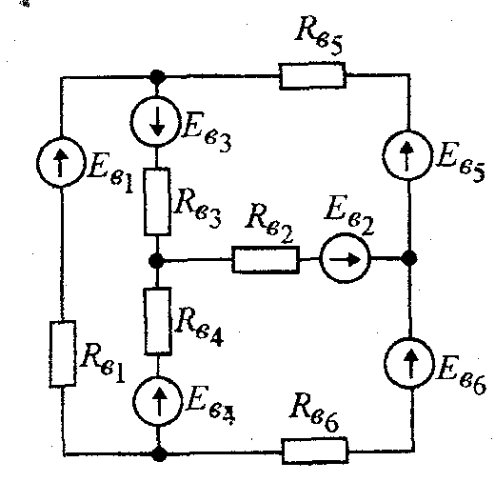
Рис. 1.1
1.1. Рассчитать цепь (рис.1.1), т.е. найти ток и напряжение каждого участка методом контурных токов.
1.2. Составить необходимое число уравнений при решении данной задачи методом непосредственного применения законов Кирхгофа. Путем подстановки токов, полученных в п.1.1 проверить их выполнение.
1.3. Рассчитать цепь методом узловых потенциалов (метод двух узлов).
1.4. Рассчитать цепь с помощью метода наложения, используя при этом способы преобразования цепи.
1.5. Определить мощность, рассеиваемую в каждом резисторе и отдаваемую каждым источником. Проверить баланс мощности.
1.6. Изобразить схему на формате листа не менее А5 с указанием контуров и направлений их обхода, направлений токов и ЭДС в каждой ветви. Составить таблицу результатов расчета (табл.1.1).
2. Схема и числовые данные
2.1. Схема цепи задана на рис. 1.1.
2.2. Источники ЭДС Е = 13,2 В одинаковые для всех вариантов.
2.3. Сопротивления резисторов 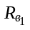=120 Ом, 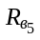 =100 Ом, 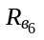= 80 Ом одинаковы для всех вариантов.
2.4. Значение сопротивлений 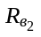, 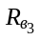, (Ом) приведены в табл. 1.2.
2.5. Исполнительная схема должна содержать только два источника ЭДС в ветвях, указанных в табл. 1.2. Если в таблице у ЭДС знак «−»„ то ее направление на рис. 1.1 нужно изменить на противоположное.
2.6. При выполнении п.1.3. задания следует предварительно упростить схему до двух узлов, используя эквивалентное преобразование «треугольника» в «звезду».

Таблица 1.2

Варианты заданий для анализа цепей постоянного тока

№ | 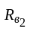 | 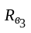 | 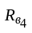 | 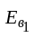 | 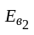 | 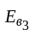 | 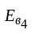 | 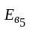 | 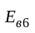 | I₁, мА | I₅, мА | I₆, мА
1 | 80 | 40 | 90 | −E | − | − | − | E |  | -92,479 | 100,63 | 65,494
2 | 90 | 80 | 50 | E | − | E | − | − | − | 106,03 | 10,932 | -19,625
3 | 90 | 80 | 50 | E | − | − | E | − | − | 27,264 | -34,903 | -80,475
4 | 40 | 70 | 60 | − | − | − | −E | − | E | 10,074 | 24,997 | 148,86
5 | 40 | 70 | 60 | E | − | −E | − | − | − | 27,982 | -77,23 | -26,489
6 | 20 | 90 | 80 | − | − | − | E | − | E | -63,651 | 30,294 | 31,655
7 | 20 | 90 | 80 | E | − | − | −E | − | − | 95,647 | -38,463 | 26,55
8 | 90 | 50 | 80 | −E | − | − | E | − | − | -104,75 | 16,869 | -13,208
9 | 40 | 70 | 60 | − | − | − | − | E | -E | 0,746 | 50,741 | -62,306
10 | 40 | 60 | 70 | −E | − | − | −E | − | − | -30,49 | 26,4 | 86,265

5.1.4. Вопросы для презентаций, докладов. Вопросы для оценки компетенции,«ОПК-1»
- Виды электрических нагрузок, показатели графиков нагрузок
- Расчетная нагрузка и определение расхода электроэнергии.
- Виды освещения, выбор напряжения электрических сетей освещения, метод расчета общего освещения.
- Потери напряжения в электрических сетях, потери электрической мощности и электроэнергии (схемы и векторные диаграммы).
- Расчет нагревания и охлаждения проводников, выбор их площади сечения, расчет сетей электрического освещения.
- Защита электрических сетей и установок напряжением до 1000 В.
- Реактивная мощность и ее компенсация (схемы включения источников реактивной мощности)
- Выбор напряжения для внутризаводского распределения электроэнергии, построение схем электроснабжения, выбор мощности трансформаторов.
- Виды схем электроснабжения, их экономическая оценка,
- Конструктивное исполнение воздушной линии, выбор площади сечения проводов и жил кабелей.
- Схемы заземления электроустановок, основные сведения и определения мер безопасности.
- Защитное заземление, защитное отключение, расчеты заземляющих устройств различных электропотребителей.
- Схемы источников питания и городских сетей. Структурная и принципиальная схеме электроснабжения города.
- Электрооборудование гражданских зданий, план осветительных установок на чертежах, расчет электрических нагрузок, схемы электрических сетей гражданских зданий
- Внутренние электрические сети гражданских зданий. Электроизмерительные приборы, устанавливаемые в электросетях гражданских зданий, заземление и защитное отключение.
- Защита электрооборудования от перенапряжений, испытание изоляции.
- Постоянный ток, элементы электрической цепи, законы для электрических цепей, работа и мощность.
5.1.5. Тестирование для оценки компетенций «ОПК-1»
ЗАДАНИЕ № 1 (выберите один вариант ответа)

Единицей измерения проводимости электрической ветви является…

ВАРИАНТЫ ОТВЕТОВ:
- Ампер 2) Сименс
- Ом 4) Вольт

ЗАДАНИЕ № 2 (выберите один вариант ответа)

При заданной вольтамперной характеристике приёмника его сопротивление составит…
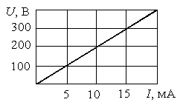
ВАРИАНТЫ ОТВЕТОВ:
1) 20 Ом 2) 100 Ом
3) 20 кОм 4) 10 кОм

ЗАДАНИЕ № 3 (выберите один вариант ответа)

Если токи в ветвях составляют I₁ = 2A , I₂ = 10 A , то ток I₅ , будет равен…
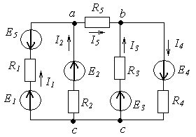
ВАРИАНТЫ ОТВЕТОВ:
1) 12 А 2) 6 А
3) 8 А 4) 20 А

ЗАДАНИЕ № 4 (выберите один вариант ответа)

Эквивалентное сопротивление цепи относительно источника ЭДС составит…

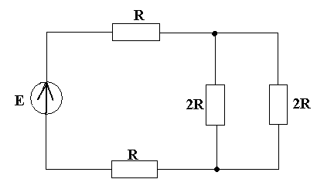
ВАРИАНТЫ ОТВЕТОВ:
- 3 R 2) R
3) 6 R 4) 4 R

ЗАДАНИЕ № 5 (выберите один вариант ответа)
Выражение для мощности P, выделяющейся в нагрузке с сопротивлением R, имеет вид…
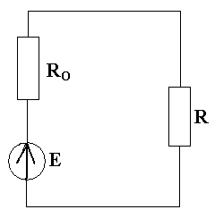
ВАРИАНТЫ ОТВЕТОВ:
- P = 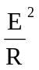 2) P = 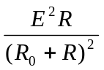
3) P = 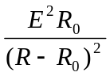 4) P = 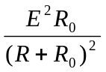

ЗАДАНИЕ № 6 (выберите один вариант ответа)
Статистическое сопротивление нелинейного элемента в точке А определяется выражением…
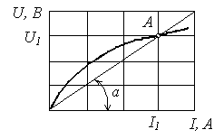
ВАРИАНТЫ ОТВЕТОВ:
1) R_{стат} = 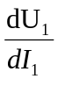 2) R_{стат} =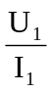= 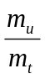 tg α
3) R_{стат} = = tg(90 – α) 4) R_{стат} = = tg(180 – α)

ЗАДАНИЕ № 7 (выберите один вариант ответа)
В выражении для мгновенного значения однофазного синусоидального тока
i (t) = I_{m} sin ( π + ψ_{i} ) периодом является…
ВАРИАНТЫ ОТВЕТОВ:
1) ψ_{i} 2) i (t)
3) T 4) I_{m}

ЗАДАНИЕ № 8 (выберите один вариант ответа)
Ёмкостное сопротивление Х _{С} при величине С = 100 мкФ и частоте f = 50 Гц равно…
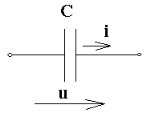
ВАРИАНТЫ ОТВЕТОВ:
- 100 Ом 2) 31400 Ом
3) 314 Ом 4) 31,84 Ом

ЗАДАНИЕ № 9 (выберите один вариант ответа)
Комплексное сопротивление приведённой цепи Z в алгебраической форме записи при R = 8 Ом, X_{L} = 7 Ом , Х_{С} = 13 Ом составляет…
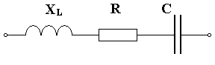
ВАРИАНТЫ ОТВЕТОВ:
1) Z = 8 + j 6 Ом 2) Z = 28 Ом
3) Z = 8 - j 20 Ом 4) Z = 8 - j 6 Ом

ЗАДАНИЕ № 10 (выберите один вариант ответа)
Если P и S активная и полная мощности пассивной электрической цепи синусоидального тока, то отношение P к S равно…

ВАРИАНТЫ ОТВЕТОВ:
1) cos φ + sin φ 2) cos φ
3) tg φ 4) sin φ

ЗАДАНИЕ № 11 (выберите один вариант ответа)
_{Резонансная частота} f0 для данной цепи определяется выражением…
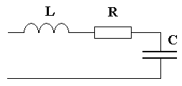
ВАРИАНТЫ ОТВЕТОВ:
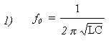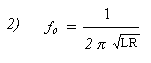
3) f₀ = 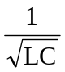 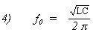

ЗАДАНИЕ № 12 (выберите один вариант ответа)
В трёхфазной цепи при соединении по схеме «звезда – звезда с нейтральным проводом» ток в нейтральном проводе отсутствует, если нагрузка…

ВАРИАНТЫ ОТВЕТОВ:
1) симметричная 2) несимметричная
3) равномерная 4) однородная

ЗАДАНИЕ 13 (выберите один вариант ответа)
Напряжённость магнитного поля связана с индукцией магнитного поля соотношением…

ВАРИАНТЫ ОТВЕТОВ:
1)  = ε ε₀ 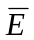 2) 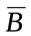 = 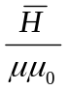
3) 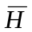 = 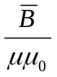 4) = μ₀

ЗАДАНИЕ 14 (выберите один вариант ответа)

Отрезок в-г кривой намагничивания В (Н) соответствуют…

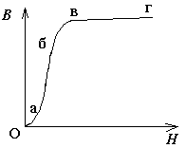
ВАРИАНТЫ ОТВЕТОВ:
- участку интенсивного 2) участку насыщения
намагничивания ферромагнетика ферромагнетика

3) участку начального 4) размагниченному состоянию
намагничивания ферромагнетика ферромагнетика

ЗАДАНИЕ 15 (выберите один вариант ответа)

Если при неизменном токе I , числе витков w, площади S поперечного сечения и длине l магнитопровода (сердечник не насыщен), уменьшить воздушный зазор δ, то магнитный поток Ф …
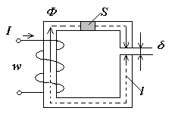
ВАРИАНТЫ ОТВЕТОВ:
1) увеличится 3) уменьшится
2) не изменится 4) не хватает данных

ЗАДАНИЕ 16. При описании магнитного поля используется величина…

1). Диэлектрической постоянной 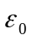
2). Электрического смещения D
3). Магнитной индукции В
4). Напряженности электрического поля Е.

ЗАДАНИЕ 17. Зависимость магнитной индукции В от напряженности магнитного поля Н, описываемая замкнутой кривой а-б-в-г-а, называется…
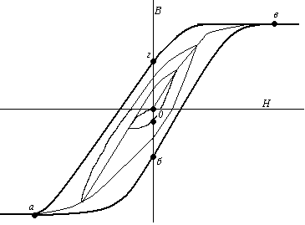 | 1). Основной кривой намагничивания  2). Частной петлей гистерезиса  3). Кривой первоначального намагничивания  4). Предельной петлей гистерезиса

ЗАДАНИЕ 18. Если при неизменном токе I, пложади поперечного сечения S и длине l магнитопровода уменьшить число витков , то магнитный поток Ф…
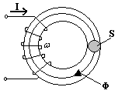 | 1). Увеличится  2). Не изменится  3). Уменьшится  4). Не хватает данных

ЗАДАНИЕ 19. Если к катушке с ферромагнитным сердечником приложено синусоидальное напряжение 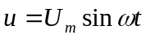, то пренебрегая рассеянием и активным сопротивлением катушки, можно принять…

1). 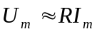
2). 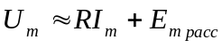
3). 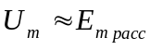
4). 

ЗАДАНИЕ 20. Электрической машине постоянного тока соответствует схема…

1).  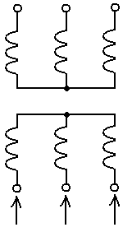 | 2).  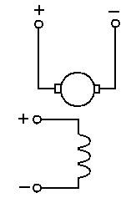
3).  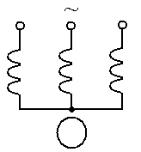 | 4).  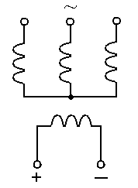

ЗАДАНИЕ 21. Полупроводниковым диодом называют полупроводниковый прибор с двумя выводами и одним…

1). Управляющим электродом
2). p – n переходом
3). Кристаллом с p – типом проводимости
4). Кристаллом с n – типом проводимости

ЗАДАНИЕ 22. На рисунке изображена схема…
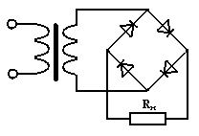 | 1). Двухполупериодного, мостового выпрямителя  2). Двухполупериодного выпрямителя с выводом средней точки вторичной обмотки трансформатора  3). Трехфазного однополупериодного выпрямителя  4). Однополупериодного выпрямителя

ЗАДАНИЕ 23. В синхронном двигателе…

1). Электрическая энергия с одними параметрами напряжения, тока и частоты преобразуется в электрическую энергию с другими параметрами указанных величин

2). Электрическая энергия преобразуется в механическую

3). Химическая энергия преобразуется в механическую энергию

4). Механическая энергия преобразуется в электрическую

5.2. промежуточный контроль
5.2.1. Задания для оценки компетенции «ОПК-1»
Задание 1. В неразветвленной цепи (рис. 1.6) ЭДС Е₁ – 120 В, Е₂ - 40 В, сопротивления R₁ – 12 Ом, R₂ = 8 Ом. Определить ток в замкнутом контуре и напряжение между точками a и b.
E₁
R₁
a
R₂
I
n
m
E₂
b

Рис. 1.6

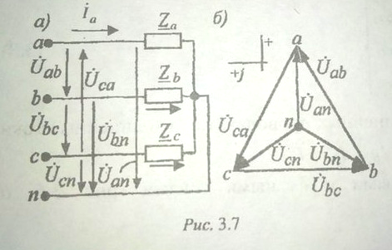
Задание 2. Симметричный приемник соединен звездой, фазное напряжение U_{ф} = 220 В. Постро-
ить векторную диаграмму фаз-
ных и линейных напряжений,
записать их комплексные зна-
чения через вектор фазы «а».
То же через фазное на-
пряжение фазы «аb»,U_{ф}= 380
В, но симметричный приемник
соединен треугольником.
5.2.2. Задачи для оценки компетенции «ОПК-1»: выполнение лабораторных работ

5.2.3. Вопросы к экзамену по дисциплине
- Элементы электрической цепи постоянного тока. Условные обозначения, схема замещения. Понятие ветви, узла, контура, независимого контура.
- Электродвижущая сила, электрический ток и напряжение. Потенциал и разность потенциалов. Электрическое сопротивление и проводимость.
- Понятие внутреннего сопротивления источника. Законы Ома для участка и для контура электрической цепи.
- Режимы работы электрической цепи.
- Источники электрической энергии и их внешние характеристики.
- Энергия и мощность в цепи постоянного тока. Единицы измерения. Расчетные формулы. Баланс мощностей электрической цепи.
- Законы Ома и Кирхгофа. Их применение для расчета сложных электрических цепей.
- Преобразование последовательно и параллельно соединенных элементов. Преобразование «треугольника» в «звезду» и обратно. Их применение для расчета электрических цепей.
- Методы расчета электрических цепей. Метод преобразования (свертывания) цепи.
- Переменный ток, получение синусоидальной ЭДС основные величины характеризующие синусоидальные функции. Определение действующего и среднего значений тока, ЭДС и напряжения.
- Формы представления синусоидальных величин при расчете цепей переменного тока. Аналитическое представление, его связь с комплексной формой. Представление в векторной форме и ее связь с другими формами.
- Основные элементы и параметры электрических цепей переменного тока. Резистивный элемент, катушка индуктивности, явление самоиндукции, конденсатор (емкость). Закон электромагнитной индукции.
- Законы Ома и Кирхгофа для цепи переменного тока для мгновенных значений и в комплексной форме. Активное, реактивное и полное сопротивление последовательной цепи переменного тока. Определение модуля и аргумента.
- Проводимость цепи переменного тока. Модуль и аргумент комплексной проводимости. Треугольник проводимости.
- Мощность цепи переменного тока. Активная, реактивная и полная мощность. Треугольник мощностей. Коэффициент мощности. Измерение активной мощности.
- Резонанс в электрических цепях переменного тока. Условия его возникновения. Резонанс напряжений, его характерные особенности. Частотные характеристики, резонансная частота.
- Трехфазные цепи переменного тока. Их преимущества. Принцип генерирования трехфазного тока. Векторная диаграмма напряжений трехфазного генератора.
- Трехфазные цепи переменного тока. Способы представления эдс, напряжений и токов в трехфазной системе.
- Магнитное поле. Энергия магнитного поля. Механические силы в магнитном поле.
- Кривая намагничивания. Гистерезис.
- Магнитные цепи, их характеристика. Виды магнитных цепей.
- Закон Ома для магнитных цепей.
- Закон полного тока для магнитных цепей.
- Устройство, принцип действия и назначение трансформаторов.
- Опыт холостого тока и короткого замыкания трансформатора.
- Коэффициент полезного действия трансформатора и его энергетические потери.
- Назначение, принцип действия и устройство асинхронного двигателя.
- Рабочие характеристики АД.
- Пуск и регулирование частоты вращения АД.
- Векторная и энергетическая диаграмма асинхронного двигателя.
- Элементная база электронных устройств, виды диодов и транзисторов.
- Биполярный транзистор и его устройство, принцип работы.
- Полевой транзистор и его характеристики.
- Принцип работы транзисторного усилителя.
- Усилителя мощности, усилителя тока,
- Операционные усилители.
- Источники вторичного электропитания, их классификация, состав и основные параметры.
- Принцип работы выпрямителя, их виды.
- Сглаживающие фильтры
- Электронные ключи и простейшие формирователи импульсных сигналов.
- Автогенераторы, их виды.

- МЕТОДИЧЕСКИЕ МАТЕРИАЛЫ, ОПРЕДЕЛЯЮЩИЕ ПРОЦЕДУРЫ ОЦЕНИВАНИЯ ЗНАНИЙ, УМЕНИЙ, НАВЫКОВ И ОПЫТА ДЕЯТЕЛЬНОСТИ, ХАРАКТЕРИЗУЮЩИХ ЭТАПЫ ФОРМИРОВАНИЯ КОМПЕТЕНЦИЙ

Методические материалы, определяющие процедуры оценивания знаний, умений, навыков и опыта деятельности
Табл. 6.1 Паспорт фонда оценочных средств текущего контроля
№ п/п | Контролируемые разделы (темы)  дисциплины | Код контролируемого индикатора компетенции (или ее части) | Наименование  оценочного средства
1 | Введение в электротехнику. Основные определения и методы расчета электрических цепей постоянного тока. | ОПК-1 | Фонд тестовых заданий по темам  Темы контрольных работ по вариантам  Перечень тем докладов Критерии оценок выступления  Критерии оценок  выполнения презентации, как наглядного средства  Темы конспектов  Ответы на вопросы  Описание практических работ и лабораторных  Сборник лабораторных работ  Комплект задач и заданий
2 | Анализ и расчет линейных цепей однофазного переменного тока. | ОПК-1 | Фонд тестовых заданий по темам  Темы контрольных работ по вариантам  Перечень тем докладов Критерии оценок выступления  Критерии оценок  выполнения презентации, как наглядного средства  Темы конспектов  Ответы на вопросы  Описание практических работ и лабораторных  Сборник лабораторных работ  Комплект задач и заданий
3 | .Анализ и расчет линейных цепей трехфазного переменного тока. | ОПК-1 | Фонд тестовых заданий по темам  Темы контрольных работ по вариантам  Перечень тем докладов Критерии оценок выступления  Критерии оценок  выполнения презентации, как наглядного средства  Темы конспектов  Ответы на вопросы  Описание практических работ и лабораторных  Сборник лабораторных работ  Комплект задач и заданий
4 | Электрически устройства и машины: трансформаторы, машины постоянного тока, асинхронные машины, синхронные машины. | ОПК-1 | Фонд тестовых заданий по темам  Перечень тем докладов Критерии оценок выступления  Критерии оценок  выполнения презентации, как наглядного средства  Темы конспектов  Ответы на вопросы
5 | Системы управления электроприводом. | ОПК-1 | Фонд тестовых заданий по темам  Перечень тем докладов Критерии оценок выступления  Критерии оценок  выполнения презентации, как наглядного средства  Темы конспектов  Ответы на вопросы
6 | Электрические измерения и приборы. | ОПК-1 | Фонд тестовых заданий по темам  Перечень тем докладов Критерии оценок выступления  Критерии оценок  выполнения презентации, как наглядного средства  Темы конспектов  Ответы на вопросы
7 | Основы электроники. | ОПК-1 | Фонд тестовых заданий по темам  Перечень тем докладов Критерии оценок выступления  Критерии оценок  выполнения презентации, как наглядного средства  Комплект задач и заданий

Табл. 6.2 Паспорт фонда оценочных средств промежуточного контроля
№ п/п | Контролируемые разделы (темы)  дисциплины | Код контролируемого индикатора компетенции (или ее части) | Наименование  оценочного средства
1 | Электрически устройства и машины: трансформаторы, машины постоянного тока, асинхронные машины, синхронные машины. | ОПК-1 | перечень вопросов к  экзамену
2 | Системы управления электроприводом. | ОПК-1 | перечень вопросов к  экзамену
3 | Электрические измерения и приборы. | ОПК-1 | перечень вопросов к  экзамену
4 | Основы электроники. | ОПК-1 | перечень вопросов к  экзамену
5 | Электрически устройства и машины: трансформаторы, машины постоянного тока, асинхронные машины, синхронные машины. | ОПК-1 | перечень вопросов к  экзамену
6 | Системы управления электроприводом. | ОПК-1 | перечень вопросов к  экзамену
7 | Электрические измерения и приборы. | ОПК-1 | перечень вопросов к  экзамену

Табл. 6.3 Распределение фонда оценочных средств по результатам промежуточного контроля
Сумма баллов ПК  ПК – промежуточный контроль  (экзамен,  максимум 30 баллов) | 25-30 | 20-24 | 15-19 | менее 15  (с правом  повторной  пересдачи)
Уровни освоения  компетенции | высокий | продвинутый | пороговый | менее 15  (с правом  повторной  пересдачи)
Точность и полнота  ответа | Ответ полный, аргументированный, не требующий дополнительных вопросов | Ответ полный, аргументированный, точный в результате дополнительных вопросов | Ответ не полный, содержащий фактические неточности, требующий дополнительных вопросов, при ответе на которые также допускаются ошибки и неточности | Ответ демонстрирует владение минимальным объемом знаний, умений и навыков. Не на все вопросы получены ответы
Преподаватель вправе снизить количество баллов (1-2 балла) за экзамен, если:
- при подготовке к экзамену студент не использовал дополнительной литературы
- при изложении материала имеются тематические и терминологические искажения
- в речи допускаются лексические и грамматические ошибки
- студент не показал умения ориентироваться в теориях, концепциях и направлениях по изучаемой дисциплине и давать им критическую оценку
Табл. 6.4. Распределение фонда оценочных средств по результатам текущего контроля (тестирование)
№ разделов дисциплин из п. 4 | Контролируемые индикаторы компетенции (или их части) | Кол-во тестовых  заданий | Количество правильных  ответов
1 | ОПК-1 | № 1-23 | 21-23 | 16-20 | 12-15 | <12
Сумма баллов  ТК – текущий контроль в течение семестра  (максимум 70 баллов) |  |  | 60-70 | 50-59 | 40-49 | менее  40
Уровни освоения компетенции |  |  | высокий | прод-  винутый | пороговый
Всего заданий |  | 23

Табл. 6.5. Распределение фонда оценочных средств по результатам текущего контроля (контрольная работа)
Баллы | Точность и полнота ответа
60-70 | Работа выполнена полностью, ответ полный, аргументированный, не требующий дополнительных вопросов
50-59 | Ответ полный, аргументированный точный в результате дополнительных вопросов
40-49 | Ответ не полный, содержащий фактические неточности, требующий дополнительных вопросов, при ответе на которые также допускаются ошибки и неточности
Менее 40  (с правом повторной пересдачи) | Ответ демонстрирует владение минимальным объемом знаний, умений и навыков. Не на все вопросы получены ответы

- РЕЙТИНГОВАЯ СИСТЕМА ДЛЯ ОЦЕНКИ УСПЕВАЕМОСТИ СТУДЕНТА. ПРОМЕЖУТОЧНАЯ АТТЕСТАЦИЯ ПО ДИСЦИПЛИНЕ
Таблица 6 Балльные оценки для элементов контроля
Элементы учебной деятельности | Максимальный балл на 1-ую КТ с начала семестра | Максимальный балл за период между 1КТ и 2КТ | Максимальный балл за период между 2КТ и на конец семестра | Всего за  семестр
Посещение занятий | 3 | 3 | 3 | 9
Тестовый контроль | 4 | 4 | 4 | 12
Лабораторные работы | 9 | 14 | 14 | 37
Компонент своевременности | 4 | 4 | 4 | 12
Итого максимум за период: | 20 | 25 | 25 | 70
Сдача экзамена (максимум) |  |  |  | 30
Нарастающим итогом | 20 | 45 | 70 | 100

Таблица 7. Бальные оценки при перерасчете суммы баллов в традиционную и международную оценку
Оценка (ФГОС) | Итоговая сумма баллов  (учитывает успешно сданный экзамен) | Оценка (ECTS) | Уровень освоения компетенции
5 (отлично) (зачтено) | 90 - 100 | А (отлично) | Высокий
4 (хорошо) (зачтено) | 85 – 89 | В (очень хорошо) | Продвинутый
4 (хорошо) (зачтено) | 75 – 84 | С (хорошо) | Продвинутый
4 (хорошо) (зачтено) | 70 - 74 | D (удовлетворительно) | Продвинутый
3 (удовлетворительно)  (зачтено) | 65 – 69 | D (удовлетворительно) | Пороговый
3 (удовлетворительно)  (зачтено) | 60 - 64 | E (посредственно) | Пороговый
2 (неудовлетворительно),  (не зачтено) | Ниже 60 баллов | F (неудовлетворительно)

Итоговая оценка представляет собой сумму баллов, заработанных студентом при выполнении заданий в рамках текущего и промежуточного контроля и выставляется в соответствии с данной шкалой.
Успеваемость студентов в семестре определяется следующими критериями: «зачтено» («отлично», «хорошо», «удовлетворительно»), «не зачтено» («неудовлетворительно»). Успеваемость студентов в семестре определяется следующими оценками:
«зачтено»– теоретическое содержание курса освоено по всем уровням. «Зачет» выставляются по результатам успешного выполнения студентами теоретических, практических работ, контрольных работ, усвоения учебного материала, в соответствии с утвержденной программой обучения, выставляется студенту, усвоившему программный материал глубоко и прочно, с полным пониманием существа вопроса, увязывая фундаментальные положения курса с практическим использованием их для решения технических задач.
«Отлично»– теоретическое содержание курса освоено по всем уровням; без пробелов выполнены практические задания.
«Хорошо» – теоретическое содержание курса усвоено в пределах порогового и продвинутого уровней; без пробелов выполнены практические задания, допустимы ошибки при выполнении некоторых видов заданий.
«Удовлетворительно» – теоретическое содержание курса освоено частично, в пределах порогового уровня; большинство практических заданий выполнено, некоторые, возможно, содержат ошибки.
«не зачтено» – теоретическое содержание курса не освоено, дополнительная самостоятельная работа над материалом курса не приведет к существенному повышению качества выполнения учебных заданий. «Незачет» – теоретическое содержание курса не освоено, большинство практических работ содержат грубые ошибки, не выполнены контрольные работы, которые выдаются преподавателем, дополнительная самостоятельная работа над материалом курса не приведет к существенному повышению качества выполнения учебных заданий, выставляется студенту, не усвоившему программный материал.
«Неудовлетворительно» – теоретическое содержание курса не освоено, необходимые практические навыки работы не сформированы, большинство практических заданий содержат грубые ошибки, дополнительная самостоятельная работа над материалом курса не приведет к существенному повышению качества выполнения учебных заданий.

